Palit przedstawia nowe Turingi z serii GeForce GTX 16xx SUPER
Palit Microsystems Ltd, wiodący producent kart graficznych prezentuje nowe karty graficzne o nadzwyczajnej wydajności. Korzystają one z wielokrotnie nagradzanej architektury NVIDIA Turing™. Nowe modele to GeForce GTX 1660 SUPER i GTX 1650 SUPER.
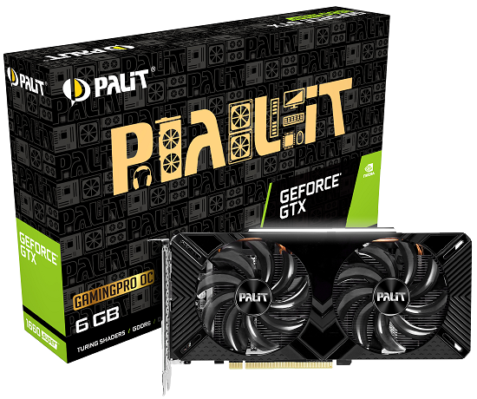
Karta Palit GeForce® GTX 1660 SUPER™ jest do 20% szybsza niż model GTX1660 i nawet 1,5x wydajniejsza niż model z poprzedniej generacji GTX 1060 6GB. Z kolei GeForce® GTX 1650 SUPERTM dzięki wykorzystaniu szybkiej pamięci typu GDDR6, oferuje o 50% większą wydajność w porównaniu do GTX 1650 i niemal dwukrotnie większą wydajność w porównaniu do modelu z poprzedniej generacji GTX 1050. Dzięki nowym modelom gracze mają większy wybór sprzętu i mogą lepiej dopasować kartę do swoich potrzeb.
Nowe modele GTX 1660 SUPER i GTX 1650 SUPER będą dostępne w liniach produktowych Palit GamingPro i Palit StormX. Seria GamingPro wykorzystuje dwa wentylatory i dysponuje podświetleniem LED na grzbiecie karty. Seria StormX ma mniejsze rozmiary i zmieści się bez trudu w obudowach typu mini-ITX. Pojedynczy wentylator chłodzący kartę ma średnicę 10 cm i wytwarza mocny strumień powietrza efektywnie schładzający kartę.
Ulepszona sekcja zasilania korzystająca z DrMOS jest dostępna w obydwu seriach GTX16 SUPER GamingPro i StormX. Zapewnia ona stabilne zasilanie o wysokiej wydajności prądowej, niskim poziomie zakłóceń, oraz skuteczne ograniczenie wytwarzanego ciepła.

Najwyższy czas poprawić wydajność Twojego komputera wyposażając go w szybką kartę graficzną, która zapewni płynną pracę najnowszym grom komputerowym.

Dostępność i cena
Karty GTX 1660Super pojawią się w sprzedaży 29 października. Model 1650 Super pojawi się w sklepach później – 22 listopada.

Sterowniki
29 października NVIDIA udostępni także nową wersję sterowników prawidłowo rozpoznającą nowe modele. Należy je pobrać ze strony www.nvidia.pl

Specyfikacja techniczna poszczególnych serii:
Seria Palit GeForce GTX 1660 SUPER GamingPro | Seria Palit GeForce GTX 1660 SUPER StormX | Seria Palit GeForce GTX 1650 SUPER StormX
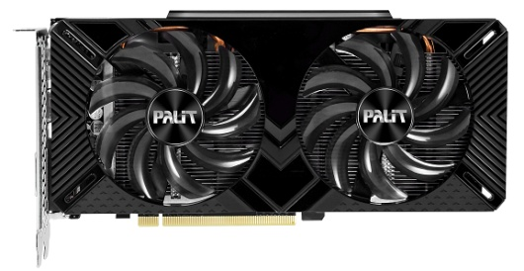 | 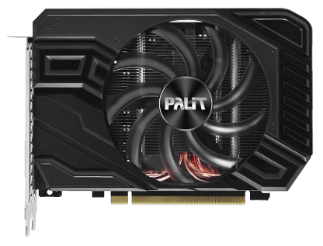 | 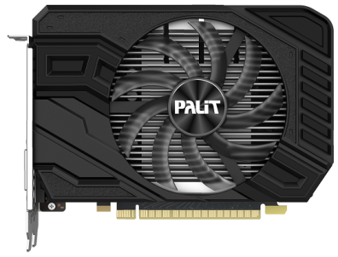
- 6GB, 14Gbps GDDR6 RAM  - Zegar GPU wersji  GamingPro OC boost: 1830MHz  - Zegar GPU wersji  GamingPro boost: 1785MHz  - DisplayPort 1.4 / HDMI 2.0b / DVI  - Radiator z ciepłowodami  - Podświetlenie LED  - Sekcja zasilania wykorzystująca DrMOS | - 6GB, 14Gbps GDDR6 RAM  - Zegar GPU wersji StormX OC boost: 1830MHz  - Zegar GPU wersji StormX boost: 1785MHz  - Układ chłodzenia z 10 cm wentylatorem pasuje do obudów mini-ITX  - DisplayPort 1.4 / HDMI 2.0b / DVI  - Radiator z ciepłowodami  - Sekcja zasilania wykorzystująca DrMOS | - 4GB, 12Gbps GDDR6 RAM  - Zegar GPU wersji StormX OC boost: 1770MHz  - Zegar GPU wersji StormX boost: 1725MHz  - Układ chłodzenia z 10 cm wentylatorem pasuje do obudów mini-ITX  - DisplayPort 1.4 / HDMI 2.0b / DVI  - Sekcja zasilania wykorzystująca DrMOS

Najnowsza karta graficzna GTX 1660 SUPER różni się od poprzednika rodzajem zastosowanej pamięci. Tym razem jest to 6 GB już nie GDDR5 a szybszej pamięci GDDR6. Szyna pozostaje w tej samej szerokości 192-bit, podobnie jak taktowanie pamięci RAM – 1750 MHz. Lepsze kości przekładają się jednak na zwiększoną o 75% przepustowość – zamiast 192 GB/s jest 336 GB/s co przekłada się na lepszą wydajność karty.
Pozostałe elementy specyfikacji nie ulegają zmianie. Nadal jest to układ Turing TU116 z 1408 jednostkami CUDA, 88 TMU i 48 ROP. Zapotrzebowanie na energię pozostaje na niezmienionym poziomie w porównaniu do wersji GTX 1660. Jak w wypadku pozostałych kart z serii 16xx, mimo, że karty korzystają z układów z serii Turing jak karty 20xx nie ma tu sprzętowego wsparcia dla ray tracingu.
Palit przygotował cztery karty z układem GTX 1660 SUPER, standardową, podkręconą, mini-ITX i mini-ITX podkręconą:
Palit GeForce GTX 1660 SUPER GAMINGPRO
Podstawowa karta z układem GTX1660 SUPER (TU116 wykonany w 12 nm procesie) taktowanym zegarem 1530 MHz podbijanym w trybie boost do 1785 MHz. Wyposażona jest w 6 GB pamięci DDR6 o przepustowości 336 GB/s i 192-bitowej szynie.
Karta wyposażona jest w dwuwentylatorowe chłodzenie, backplate, śledź z otworami o strukturze plastra miodu ułatwiającą przepływ powietrza, podświetlenie LED, sekcję zasilania wykorzystującą DrMOS. Karta o rozmiarach 235x115x40 mm zajmuje 2 sloty w komputerze.
Złącza karty to Display Port 1.4, HDMI 2.0b i DVI. TDP karty to 120 W, zasilanie dostarczane jest 8-pinowym złączem, rekomendowana minimalna moc zasilacza to 450 W.
Cena 1099 zł
Palit GeForce GTX 1660 SUPER GAMINGPRO OC
Podkręcona wersja karty GAMINGPRO. Jedyną różnicą w specyfikacji jest wyższy zegar w trybie boost – 1830 MHz
Cena MSRP 1119 zł
Palit GeForce GTX 1660 SUPER STORMX
Karta w standardzie mini-ITX o zmniejszonych rozmiarach (168x122x40 mm) i mniejszym układem chłodzenia wyposażonym w jeden wentylator i dwa ciepłowody. Zajmuje dwa sloty w komputerze.
Różnice w porównaniu do większej wersji GAMINGPRO to brak backplate i podświetlania LED. Zegar GPU to 1530 MHz podbijany w trybie boost do 1785 MHz.
Cena 1069 zł
Palit GeForce GTX 1660 SUPER STORMX OC
Podkręcona wersja karty STORMX. Jedyną różnicą w specyfikacji jest wyższy zegar w trybie boost – 1830 MHz.
Cena 1089 zł
Pracą kart można sterować z poziomu dedykowanej aplikacji Thundermaster.

